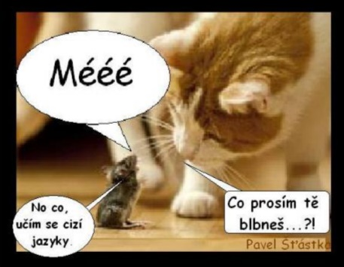

Páťáci - Kočičáci,
Matějové, Lukášové, Lucky, Davide, Ondro, Tome, Jituško, Verunko, Andulko, Štěpáne a Andrejko!
Zdravím vás všechny v novém výukovém týdnu – Slyším.. „Jupí, hurá…super…“?
Je pro mě velkou radostí být s vámi – jedno jestli online či na-živo (to je teda lepší)..
Novinky pro tento týden:
- Začínáme NOVOU kapitolu OP – Svět kolem nás – EVROPA. (Jupí)
- V taštičkách jste nalezli nové učebnice (podepište si je), atlasy světa + NOVÉ sešity na OP.
- Do odvolání nebudou páteční výběry hotových prací - pouze některé části budou rodiče mobilem nuceni ofotit a poslat mi na email, či massenger, WhatsApp..nejlépe vždy v pátek podvečer(-: Info v emailu.
Tak, hurá…v pondělí - v 10,00 hod sk. A a v 11,00 hod. skupina B……pojďme se učit(-: Online(-:
Těší se p.u. Martina Němcová
………………………………………………………………………………………

Speciál (NE(?)POVINNÝ) úkol naší třídy na tento týden (PČ,TČ)
„Zdravé mlsání – smutek zahání“
Úkol: Připrav sobě či své rodině zdravou svačinku.
Použij ovoce, zeleninu, mléčné výrobky……Vytvoř nápaditou, chutnou, „designovou“ prezentaci – nafoť jí a pošli mi jí na email…
Staneš se inspirací pro své spolužáky(-: i mě = p.u. Martinu(-:
Nápady:
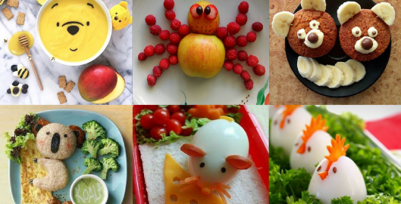
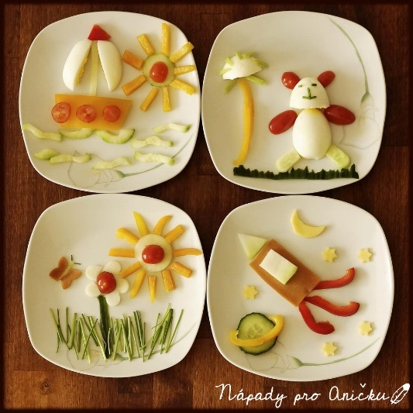
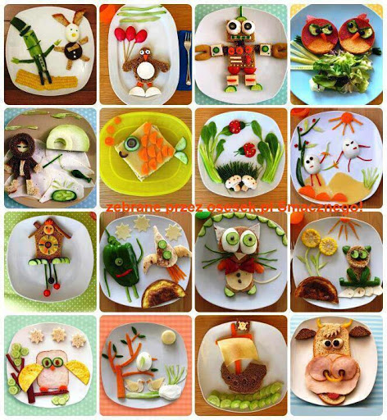

INFORMACE PRO TÝDEN 1.– 5. 3. 2021 – DISTANČNÍ VÝUKA
- Děti JSOU rozděleni do 2 skupin
- Předávky učiva – v pondělí (Týdenní plány, nové materiály, PL apod.) dle rozpisu
Z důvodu nových, epidemiologických opatření – páteční výběry učiva jsou do odvolání zrušeny.
Skupina A: Lukáš D., Lukáš K., David, Štěpán, Matěj Ř., Lucka M., Matěj B., Tomáš B.
Skupina B: Ondra, Jitka, Andulka, Lucka H., Matěj K., Verunka, Andrejka
ROZVRH HODIN NA 1.3. – 5.3. 2021 |  |  |  |  | Anglický jazyk | Anglický jazyk
Pondělí | 9,30 hod. – Lucka H. (u školky,LETOHRAD)  9, 25 hod.-MŘ, MB (křižovatka u Řeháků)  9, 20 hod. -DH, LM (kostel)  9,15 hod.-OK (u zastávky)  Parkoviště Konzum  9,25 hod.-MK, AKr  9,28 hod.-AK,LH  9,30 hod. –ŠP,LD  9,32 JK, LK |  | 10,00-11,00  Skupina A | 11,05-12,00  Skupina B
Úterý | 8,00-9,00  Skupina A | 9,05-10,05  Skupina B | 10,10-11,10  Skupina A | 11,15-12,15  Skupina B | 13,00-13,30  A | 13,40-14,10  B
Středa | 8,00-9,00  Skupina B | 9,05-10,05  Skupina A | 10,10-11,10  Skupina B | 11,15-12,15  Skupina A
Čtvrtek | 8,00-9,00  Skupina A | 9,05-10,05  Skupina B | 10,10-11,10  9,05-10,05 A | 11,15-12,15  Skupina B | 13,00-13,30  B | 13,40-14,10  A
Pátek | 8,00-8,50  Skupina B | 8,55-9,45  Skupina A | 9,50-10,40  Skupina B | 10,45-11,35  Skupina A | 11,45 – 12,15  Třídnické setkání (všichni!)

ROZVRH HODIN NA 1.3.- 5.3. 2021 (Orientační rozvrh – možné úpravy za provozu)
Pondělí | Předávka |  | ČJ A | ČJ B
Úterý | M A | M B | ČJ/OP A | ČJ/OP B | AJ A | AJ B
Středa | ČJ B | ČJ A | M/OP B | M/OP A
Čtvrtek | ČJ A | ČJ B | Geom A | Geom B | AJ B | AJ A
Pátek | M B | M A | ČJ B | ČJ A

REEDUKAČNÍ PÉČE Ondra Kašpar a Jitka Krejsová – s p. asistentkou Michaelou online konzultace - Skype
Úterý | 10,10-11,00 Jitka, 12,20 -13,00 Ondra
Středa | 9,10-10,00 Jitka, 11,15-12,00 Ondra
Čtvrtek | 10,10-11,00 Jitka, 12,20 -13,00 Ondra
Pátek | Dle domluvy s p. asistentkou.

Příprava na PZ 2021 Lucka Málková
Pondělí 1.2. | 12,10-12,20 skype  – info o plánu na týden
Úterý 19.1. | 12,30-13,00 skype
Středa 20.1. | 12,50 -13,50 skype
Čtvrtek 21.1. | 12,30-13,30 skype
Jinak vše dle domluvy s p.u. Němcovou.

TÝDEN 1.3. – 5.3. 2021
PONDĚLÍ 1.3. 2021
Český jazyk* | Téma: SLOVESA – Způsob oznamovací, čas BUDOUCÍ  Zápis do sešitu  Sešit ČJ Š str. 90 cv. 1,2  PS ČJ – str. 10 | Učebnice str. 90-91  POVINNÉ – Opakujeme Slovesa  https://wordwall.net/play/9771/821/428  (Limitováno časem - do 20,00 hod!!!)
OP* | PLANETA ZEMĚ – Úvod (Učebnice Putování po Evropě) | Uč. Str. 3 (nahoře)  Proveďte si zápis do sešitu OP-PLANETA ZEMĚ– SAMOSTATNĚ!
Pomůcky | - Nový sešit – na OP (Nadepíšeme si je – OP (Putujeme po Evropě)  - psací potřeby – pero, pastelky, tužku, lepidlo + volné papíry  - PS z ČJ, sešit ČJ školní
ÚTERÝ 2.3. 2021
Matematika* | Téma: OBOR VELKÝCH ČÍSEL DO MILIARDY – Sčítání a odčítání (teorie/praxe)  Sešit M školní – učeb str. 10 (vybereme)  Pracovní sešit str. 10  Hry s čísly, Logické úkoly  DÚ – Sešit M Školní  Učebnice str. 10, cv. 12 a 3 FOTO ZPĚT! | Učebnice M 2. – str.10
Český jazyk* | Téma: SLOVESA – Způsob oznamovací, čas BUDOUCÍ  Sešit ČJ školní – str. 90  PS ČJ – str. 10 | Přehled str. 90-91
OP* | 15. minut -Výklad + kontrola zápisu  (Planeta Země – úvod)  Téma: Světadíly + časová pásma | Proveďte si zápis do sešitu – SAMOSTATNĚ! Učebnice str. 3 a 5
Pomůcky | - PS z ČJ, sešit ČJ školní + učebnice  - PS z M, sešit M školní + učebnice  - Sešit OP školní + OP učebnici  - psací potřeby – pero, pastelky, tužku, lepidlo  - volné papíry
STŘEDA 3.3. 2021
Český jazyk* | Téma: SLOVESA – Způsob oznamovací, čas Minulý  Sešit ČJ školní – str. 93, cv. 2,3,  PS ČJ – str. 11 | Přehled str. 93
Matematika* | Téma: OBOR VELKÝCH ČÍSEL DO MILIARDY – Sčítání a odčítání (teorie/praxe)  Sešit M školní – učeb str. 10 (vybereme)  Pracovní sešit str. 10  Hry s čísly, Logické úkoly | Učebnice M 2. - str. 10
OP* | 15. minut -Výklad + kontrola zápisu  (Světadíly a časová pásma)  Téma: EVROPA – Poloha na zemi  PL – Evropa FOTO ZPĚT! | Proveďte si zápis do sešitu – SAMOSTATNĚ! Učebnice str. 6
Pomůcky | - PS z ČJ, sešit ČJ školní + učebnice  - PS z M, sešit M školní + učebnice  - Sešit OP školní + OP učebnici  - psací potřeby – pero, pastelky, tužku, lepidlo  - volné papíry
ČTVRTEK 4.3. 2021
Český jazyk* | Téma: SLOVESA – Způsob oznamovací, čas Minulý  Sešit ČJ školní – str. 93 (vybereme)  PS ČJ – str. 11 (vybereme)  DÚ – Pracovní s.  - str. 10, cv. 2  - str. 11, cv. 2 FOTO ZPĚT! | Učebnice str. 93
Geometrie* | Osová souměrnost – Konstrukce osově souměrných útvarů  Zápis do sešitu  Pracovní sešit str. 44/45 (co stihneme)  DÚ – PS str. 39, celá (7.3. FOTO ZPĚT!) | Učebnice str. 44-46
Pomůcky | - PS z ČJ, sešit ČJ školní + učebnice  - PS z G, sešit G školní + učebnice  - psací potřeby – pero, pastelky, tužku, lepidlo  - volné papíry
PÁTEK 5.3. 2021
Český jazyk* | Téma: Rozkazovací způsob – trocha teorie + Zápis do sešitu  Sešit ČJ školní – Učebnice str. 95, cv. 2  Pracovní sešit - str. 12 | Učebnice str. 95
Matematika* | Téma: OBOR VELKÝCH ČÍSEL DO MILIARDY – Sčítání a odčítání  Opakujeme – prověrka(sčítání, odčítání, porovnávání, zápis čísel) (-:  Hry s čísly, Logické úkoly | Učebnice M 2. - str. 7
OP* | 20. minut -Výklad + kontrola zápisu  (Světadíly a časová pásma)  Malé zkoušení(-:
Pomůcky | - PS z ČJ, sešit ČJ školní + učebnice  - PS z M, sešit M školní + učebnice  - Sešit OP školní + OP učebnici  - psací potřeby – pero, pastelky, tužku, lepidlo  - volné papíry
ZA PŘÍPADNÉ CHYBY SE OMLOUVÁM – CHYBOVAT JE LIDSKÉ, ODPOUŠTĚT JE BOŽSKÉ(-:

DOBROVOLNÉ ÚKOLY
ČJ | M
https://wordwall.net/play/9198/615/1249  https://wordwall.net/play/7328/165/999 | https://www.onlinecviceni.cz/exc/pub_list_exc.php?action=show&class=5&subject=Matematika&search1=05.+Po%C4%8D%C3%ADt%C3%A1n%C3%AD+p%C5%99es+milion#selid  Vyberte, vyplňte – výsledek ofoťte a pošlete (potom uznám).

TRÉNUJEME:
M - https://www.matika.in/cs/#5
Čj - https://www.gramar.in/cs/#5
OP (Evropa – státy) - https://www.geograf.in/cs/test.php?g_idt=603a895c883c1

Jsem tu pro Vás….pište případné komentáře, dotazy, postřehy, nápady………………………..Děkuje Vaše paní učitelka Martina

Jméno:…………………………………………………………….. Datum……………..
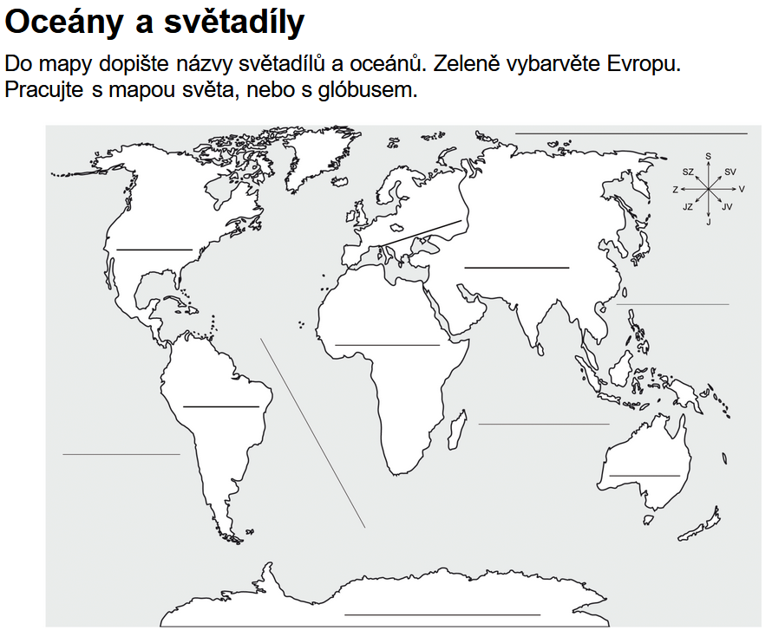
ÚVOD DO EVROPY

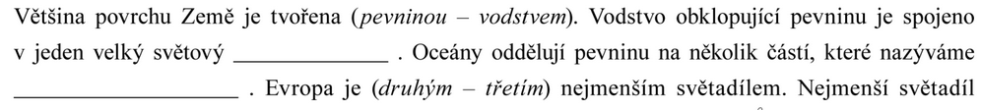

POVRCH – Nakoukni do Školního atlasu(-:
